MICROBIOTA DOMINANTE Y BACTERIAS RESPONSABLES DEL DETERIORO DE LA PESCA BLANCA FRESCA. DE HUSS (1995) POR CORTESÍA DE LA FAO.
Temperatura de almacenamiento | Atmósfera de envasado | Microbiota dominante | Microorganismos responsables del deterioro (MRD)
0°C | Aerobia | Bacilos sicrótrofos Gram-negativos no fermentativos (Pseudomonas spp., S.putrefaciens, Moraxella, Acinetobacter) | S. putrefaciens, Pseudomonas¹
0°C | Vacío | Bacilos Gram-negativos; sicrótrofos o con carácter sicrófilo (S. putrefaciens, Photobacterium) | S. putrefaciens,  P. phosphoreum
5 °C | Aerobia | Bacilos Gram-negativos sicrótrofos (Vibrionaceae, S. putrefaciens) | Aeromonas spp., S. putrefaciens
5 °C | Vacío | Bacilos Gram-negativos sicrótrofos (Vibrionaceae, S. putrefaciens) | Aeromonas spp., S. putrefaciens
20-30 °C | Aerobia | Bacilos Gram-negativos mesófilos fermentativos (Vibrionaceae, Enterobacteriaceae) | Aeromonas spp. Móvil  (A. hydrophila)

FUENTE: TECNOLOGÍA DEL PROCESADO DEL PESCADO (16).
¹ En pescado capturado en las aguas tropicales o procedentes de agua dulce tiende a dominar Pseudomonas spp.

BARRERAS PARA PRESERVACIÒN DE ALIMENTOS
Objetivo | Factor | Método
Inhibición Parcial o completa del crecimiento Microbiano | Reducción de Temperatura  Reducción de a_{w}/incremento de la osmolalidad  Restricción de Oxígeno  Aumento de CO2  Reducción de pH  Restricción de nutrientes  Preservantes | Almacenamiento y distribución refrigerada  Deshidratación o adición de solutos  Envasado en nitrógeno o al vacío  Atmósferas controladas o modificadas  Adición de ácido, fermentación làctica o acética  Control de Microestructura  Adición de preservantes inorgánicos, orgánicos, bactericidas y antimicóticos

FUENTE: HURDLE TECHNOLOGIES COMBINATION TREATMENTS FOR FOOD STABILITY, SAFETY AND QUALITY (29).

COMPARACIÓN ENTRE LA COMPOSICIÓN QUÍMICA
DE LA TILAPIA Y EL DORADO
COMPOSICIÓN QUÍMICA APROXIMADA DE LA TILAPIA

 | Contenido
Proteínas | 19.6%
Lípidos | 1.29%
Carbohidratos | < 1%
Agua | 79.89%
CONTENIDO NUTRITIVO EN 100 GRAMOS DE DORADO, PORCIÓN APROVECHABLE

Humedad (g.) | 76.5 – 79.3
Grasa (g.) | 0.4 – 0.7
Proteína (g.) | 18.5 – 20.5
Carbohidratos (g.) | 0
Ceniza (g.) | 1.0
Calcio (mg.) | 21
Fósforo (mg.) | 175
Hierro (mg.) | 3.0
Caroteno (mg.) | -
Tiamina (mg.) | 0.07
Riboflavina (mg.) | 0.08
Niacina (mg.) | -
Ácido Ascórbico (mg.) | -
Calorías aprox. | 88

FUENTES: ACUACULTURA DEL ECUADOR
EL PESCADO FRESCO: SU CALIDAD Y CAMBIOS EN SU CALIDAD (19)
COMPOSICIÓN DE LOS ALIMENTOS ECUATORIANOS (20)
WHITE FISH HANDBOOK (3)

EFECTO DE LA REDUCCIÓN DE ACTIVIDAD DE AGUA EN LA SUPERVIVENCIA DE LOS MICROORGANISMOS
Rango de a_{w} | Microorganismos generalmente inhibidos por disminución de a_{w} en estos rangos
1.00 – 0.95 | Pseudomonas, Escherichia, Proteus, Shigella, Klebsiella, Bacillus, Clostridium perfringes, algunas levaduras.
0.95 – 0.91 | Salmonella, Vibrio parahaemolyticus, C. botulinum, Serratia, Lactobacillus, Pediococcus, algunos mohos.
0.91 – 0.87 | Muchas Levaduras (Candida, Torulopsis, Hansenula), Micrococcus
0.87 – 0.80 | La mayoría de los mohos, Staphylococcus aureus, Sacharamyces spp., Debaryomyces
0.80 – 0.75 | La mayoría de las bacterias halofílicas, Aspergilli micotoxigénico.
0.75 – 0.65 | Mohos xerófilos
0.65 – 0.60 | Levaduras osmófilas
Menos de 0.50 | No hay proliferación microbiana

FUENTE: MOISTURE SORPTION (26).

LÍMITES DE pH QUE PERMITEN EL CRECIMIENTO DE DIVERSOS MICROORGANISMOS
Microorganismo | pH mínimo
Lactobacillus species | 3.8 – 4.4
Salmonella species | 3.7 – 4.5
Bacillus coagulans | 3.8 – 4.8
Streptococus faecalis | 4.4 – 4.7

FUENTE: ECOLOGÍA MICROBIANA (22)

PROPORCIÓN DE ÁCIDO NO DISOCIADO A DIFERENTES VALORES DE pH (valores expresados en %)
Valores de pH
Ácido Orgánico | 3 | 4 | 5 | 6 | 7
Acético | 98.5 | 84.5 | 34.9 | 5.1 | 0.54
Cítrico | 53.0 | 18.9 | 0.41 | 0.006 | <0.001
Benzoico | 93.5 | 59.3 | 12.8 | 1.44 | 0.144
Láctico | 86.6 | 39.2 | 6.05 | 0.64 | 0.064
Propiónico | 98.5 | 87.6 | 41.7 | 6.67 | 0.71
Sórbico | 97.4 | 82.0 | 30.0 | 4.1 | 0.48

FUENTE: ECOLOGÍA MICROBIANA DE LOS ALIMENTOS (22)

ESPECTRO ANTIMICROBIANO DEL ÁCIDO ACÉTICO EN LOS MEDIOS DE CULTIVO
* Concentración precisa de ácido no disociado para la inhibición de crecimiento de la mayor parte de cepas
Ácido Orgánico | Acético
Levaduras | 0.5
Mohos | 0.1
Enterobacteriaceae | 0.05
Micrococcaceae | 0.05
Bacillaceae | 0.1

FUENTE: ECOLOGÍA MICROBIANA DE LOS ALIMENTOS (22)
* Valores expresados como porcentaje en solución.

ANÁLISIS DE VARIANZA (Contenido de Humedad)
Periodo | media | desviación | n-1
0-10 min | 73,8553333 | 3,2572874 | 2
0-30 min | 72,2764286 | 2,4187579 | 6
Valor crítico | 5,79
F | 1,81
CRITERIO DE DECISION | F>VC | RECHAZA LA HIPOTESIS NULA
RESPUESTA:
Acepta la Hipótesis Nula, no existe variación entre los periodos experimentales
$\begin{aligned}F=\frac{S_{1}^{2}}{S_{2}^{2}} \\ F=\frac{(3\text{.}\text{2572874})^{2}}{(2\text{.}\text{4187579})^{2}} \\ F=1\text{.}\text{81354}\end{aligned}$

FUENTE: REALIZADO POR OMAR UVIDIA A.

FRACCIÓN DE GANANCIA DE SÓLIDOS EN PORCIONES DE DORADO DARDEN 6 ONZAS DURANTE D.O.

FUENTE: ELABORADO POR OMAR UVIDIA A.

$\begin{aligned}H_{0}:σ_{1}^{2}=σ_{2}^{2} \\ H_{1}:σ_{1}^{2}≠σ_{2}^{2}\end{aligned}$ANÁLISIS DE VARIANZA (Pérdida de Peso)
periodo | media | desviación | n-1
0-10 min. | 0,202% | 0,207% | 2
0-30 min. | 0,760% | 0,568% | 6
valor crítico | 19,3
F | 8,40
CRITERIO DE DECISION | F>V_{c} | RECHAZA LA HIPOTESIS NULA
RESPUESTA:
Acepta la Hipótesis Nula, no existe variación entre los periodos experimentales
$\begin{aligned}F=\frac{S_{1}^{2}}{S_{2}^{2}} \\ F=\frac{(3\text{.}\text{2572874})^{2}}{(2\text{.}\text{4187579})^{2}} \\ F=1\text{.}\text{81354}\end{aligned}$

FUENTE: REALIZADO POR OMAR UVIDIA A.

FRACCIÓN DE PÉRDIDA DE AGUA EN PORCIONES DE DORADO DARDEN 6 ONZAS DURANTE D.O.

FUENTE: ELABORADO POR OMAR UVIDIA A.

DATOS PARA EL CÁLCULO DE LA A_{W} DEL DORADO FRESCO
POR MEDIO DE LA ECUACIÓN DE GROVER
Componente | Gramos | mi | Ei | Ei/mi
Agua | 77,6 | * | * | *
Proteína | 20,5 | 3,79 | 1,30 | 0,34
Grasa | 0,7 | 110,86 | 0,00 | 0,00
Carbohidratos | 0 |  | 0,80 | -
sal | 0,165 | 470,30 | 9 | 0,019
 |  |  | E° | 0,36
Por lo tanto, la a_{w} inicial del Pescado Fresco (Dorado) es:
a_{w} | 0.999

FUENTE: ELABORADO POR OMAR UVIDIA. A

DATOS PARA EL CÁLCULO DE A_{W} DE PORCIONES PROCESADAS EN UN TIEMPO DE 5 MIN. (ECUACIÓN DE GROVER)
Balance de Materia
 | Inicio |  | Final
 | % | gramos | % | gramos
Peso total | 100,0% | 175,38 | 100,0% | 172,38
Agua | 77,6% | 136,09 | 72,29% | 124,61
Proteína | 20,5% | 35,95 | 20,5% | 35,34
Grasa | 0,7% | 1,23 | 0,7% | 1,21
sal | 0,17% | 0,00 | 0,739% | 1,27
ácido | 0,00% | 0,00 | 0,27% | 0,46
Azúcar | 0,0% | 0,00 | 5,50% | 9,48
Aplicación de Ecuación de Grover
Componentes | gramos | mi | Ei | Ei/mi
Agua | 72,29 | * | * | *
Proteína | 20,50 | 3,526 | 1,3 | 0,369
Grasa | 0,70 | 103,269 | 0 | 0,000
Sal | 0,74 | 97,849 | 9 | 0,092
Ácido | 0,27 | 271,839 | 2,5 | 0,009
Azúcar | 5,50 | 13,141 | 1 | 0,076
 |  |  | E° | 0,546
 |  |  | a_{w} | 0,987

FUENTE: ELABORADO POR OMAR UVIDIA A.

PROPORCIÓN DE ÁCIDO NO DISOCIADO A DIFERENTES VALORES DE pH (valores expresados en %)
Valores de pH
Ácido Orgánico | 3 | 4 | 5 | 6 | 7
Acético | 98.5 | 84.5 | 34.9 | 5.1 | 0.54
Cítrico | 53.0 | 18.9 | 0.41 | 0.006 | <0.001
Benzoico | 93.5 | 59.3 | 12.8 | 1.44 | 0.144
Láctico | 86.6 | 39.2 | 6.05 | 0.64 | 0.064
Sórbico | 97.4 | 82.0 | 30.0 | 4.1 | 0.48

FUENTE: ECOLOGÍA MICROBIANA DE LOS ALIMENTOS (22)

ESPECTRO ANTIMICROBIANO DEL ÁCIDO ACÉTICO
EN LOS MEDIOS DE CULTIVO
Concentración precisa de ácido no disociado para la inhibición de crecimiento de la mayor parte de cepas
Ácido Orgánico | Acético
Levaduras | 0.5
Mohos | 0.1
Enterobacteriaceae | 0.05
Micrococcaceae | 0.05
Bacillaceae | 0.1

FUENTE: ECOLOGÍA MICROBIANA DE LOS ALIMENTOS (22)
Valores expresados como porcentaje en solución.

PARÁMETROS MICROBIOLÓGICOS
PERMITIDOS PARA PESCA BLANCA FRESCA
Términos utilizados
MNPC | Muy numerosas para contar
Parámetros Microbiológicos Permitidos
Aerobios Totales (ufc/g) | menor a | 500x10³
Coliformes (ufc/g) | menor a | 100
E. Coli (ufc/g) | Ausencia
Mohos y Levaduras (ufc/g) | menor a | 600
Staphilococcus (ufc/g) | Ausencia
Salmonella (ufc/g) | Ausencia
Enterobacterias (ufc/g) | menor a | 10³

FUENTE: NORMAS FDA PARA PESCA BLANCA FRESCA (33)

CRECIMIENTO MICROBIOLÓGICO EN PORCIONES FRESCAS DE DORADO
Tiempo de Almacenamiento (días) | Coliformes | E.Coli | Aerobios
Tiempo de Almacenamiento (días) | (ufc/g) | (ufc/g) | x 10³ (ufc/g)
0 | 2 | 0 | 11
2 | 1 | 0 | 24
4 | 11 | 0 | 24
5 | 14 | 0 | 31
6 | 28 | 0 | 36
8 | 168 | 0 | 165
9 | 173 | 0 | MNPC
10 | 210 | 0 | MNPC

FUENTE: ELABORADO POR OMAR UVIDIA A.

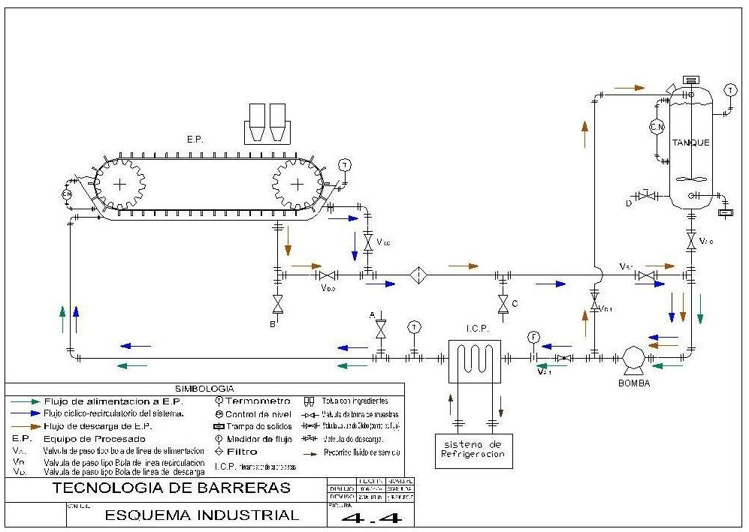
APÉNDICE Q

DEFINICIÓN DEL ARREGLO BASE
Matriz de Decisión para definir el arreglo base
Posición de la porción en cada compartimiento |  |  |  |  | *Transversal
# filas | # columnas | Porciones  por minuto | Longitud mín. por arreglo (mm.) | Ancho mín. por arreglo (mm.) | Longitud mín. de 2da sección (m) | Ancho mín. de banda (m) | Superficie mín. de 2da. Sección (m²)
4 | 4 | 16 | 332.64 | 687.0 | 1.66 | 0.69 | 1.14
6 | 3 | 18 | 498.96 | 515.3 | 2.5 | 0.52 | 1.29
3 | 6 | 18 | 249.48 | 1030.6 | 1.25 | 1.03 | 1.29
9 | 2 | 18 | 748.44 | 343.5 | 3.74 | 0.34 | 1.29
2 | 9 | 18 | 166.32 | 1545.8 | 0.83 | 1.55 | 1.29
5 | 4 | 20 | 415.80 | 687.0 | 2.08 | 0.69 | 1.43
4 | 5 | 20 | 332.64 | 858.8 | 1.66 | 0.86 | 1.43
10 | 2 | 20 | 831.60 | 343.5 | 4.16 | 0.34 | 1.43
2 | 10 | 20 | 166.32 | 1717.6 | 0.83 | 1.72 | 1.43
7 | 3 | 21 | 582.12 | 515.3 | 2.91 | 0.52 | 1.50
6 | 4 | 24 | 498.96 | 687.0 | 2.49 | 0.69 | 1.71
4 | 6 | 24 | 332.64 | 1030.6 | 1.66 | 1.03 | 1.71

FUENTE: ELABORADO POR OMAR UVIDIA A.
* Mayor dimensión de la canasta delimita el ancho de la cadena

CADENA 5966: Accesorios
Descripción de la pieza | # de la pieza | Dimensiones "H" altura |  | "W" ancho
Descripción de la pieza | # de la pieza | Pulg. | mm. | Pulg. | mm.
Aleta del empujador-F3 | 114-739 | 3 | 76
Protector Lateral | 114-741 | 3 | 76 | 3,7 | 93
Protector Lateral | 114-742

FUENTE: MANUAL DE INGENIERÍA REXNORD (38).

PROPIEDADES FÍSICAS DE COMPONENTES PUROS
Componente | Conductividad (W/m °C) | Densidad (Kg./m3) | Calor especifico (KJ/Kg. °C)
Sal | 0,349 | 2419,591 | 1,12
Azúcar | 0,221 | 1594,443 | 1,577
Ácido Acético | 0,171 | 1050 | 1,99
Agua | 0,596 | 996,382 | 4,176

FUENTE: HEATING AND COOLING PROCESSES FOR FOODS (40)

HOJA DE CÁLCULO PARA RECONSTITUCIÓN DE S.O. REUTILIZADA
CARACETERÍSTICAS FÍSICO-QUÍMICAS PARA S.O. REUTILIZADA
Datos in situ |  |  | Tanque # | 1
Característica | Unidades | Valor in situ | Valor mínimo | Valor Medio |  | Valor máximo efectivo
Densidad | (kg./litro) | 1,20 | 1,198 | 1,249 |  | 1,3
Cloruros | (% NaCl) | 19,10% | 19,10% | 20,00% |  | 20,90%
Sólidos Solubles | (% s.s.) | 32,02% | 38,20% | 40,00% |  | 41,80%
Acidez | (% ác. Acético) | 0,535% | 0,946% | 1,000% |  | 1,054%
Volumen | (litros) | 55
REQUERIMIENTOS PARA S.O. UTILIZABLE
Característica | Unidades | Valor in situ | Valor medio |  | Valor máximo efectivo
Volumen | litros | 60
Densidad | Kg./litro | 1,249 | 1,249 |  | 1,3
Masa | Kg. | 74,94
Cloruros | % NaCl | 20,0% | 20,0% |  | 20,9%
Sólidos Solubles | % s.s. | 40,0% | 40,0% |  | 41,8%
Acidez | % ác. Acético | 1,00% | 1,000% |  | 1,054%
Azúcares | % Sacarosa | 20,00% | 20,00% |  | 20,90%
Humedad | % agua | 59,0% | 59,0% |  | 57,1%
RECONSTITUCIÓN DE S.O.
Ingredientes | Unidades | Valor Requerido | Característica |  | Unidades |  | Valor in situ
NaCl | Kg. | 2,4051 | Cloruros |  | (% NaCl) |  | 20,00%
Sacarosa | Kg. | 6,4765 | Sólidos Solubles |  | (% s.s.) |  | 40,00%
Ácido Acético | Kg. | 0,3969 | Acidez |  | (% ác. Acé.) |  | 1,00%
Peso S.O. | Kg. | 75,1574 | Densidad |  | (kg./litro) |  | 1,249
 |  |  | pH |  |  |  | 3

FUENTE: ELABORADO POR OMAR UVIDIA A.

